画像制作依頼書
HESTRA｜Fall / Winter 2026
項目 | 内容
依頼日 | 2026年9月16日
ブランド | HESTRA（表記は「HESTRA」で統一。カタカナ表記は使わない）
用途 | Instagram / Facebook 広告用の静止画
納品物 | 3案 × 1080×1080（必須）。可能であれば同じ3案の 1080×1350 と 1080×1920
納期 | 初稿 9月26日（金）／ 最終納品 10月3日（金）
依頼先 | （記入）

1. 仕上がりイメージ（配信中の他ブランド広告に揃える）
写真をフルブリードで使い、見出し（太字）＋サブコピー（細字）を白文字で、ブランドロゴを右下に置く構成です。
HOUDINI | NORRØNA
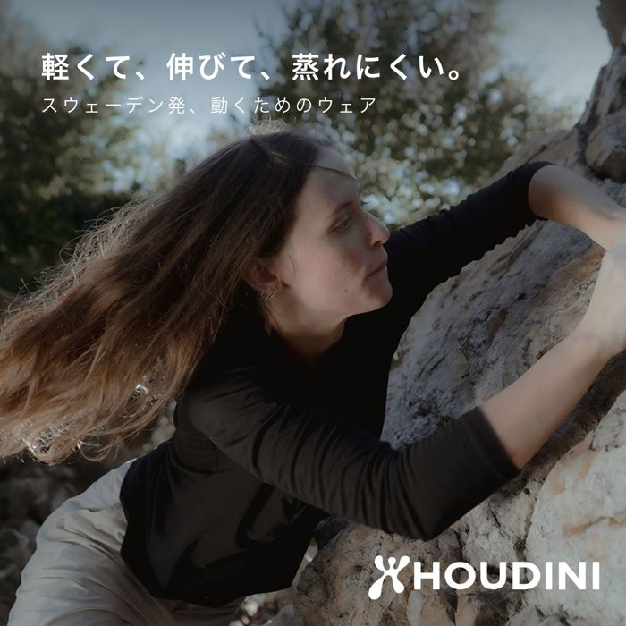 | 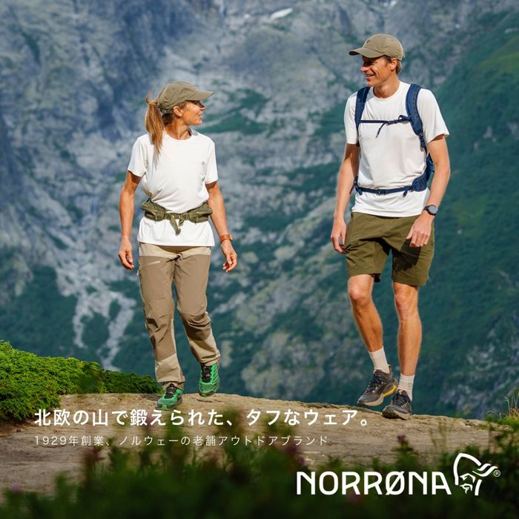
見出しの位置は写真の抜け（空・雪面など）に合わせて上でも下でも可。人物の顔や商品に文字を重ねない。

2. サイズ・仕様
サイズ（px） | 比率 | 用途 | 注意
1080 × 1080 | 1:1 | フィード（必須） | 上の参考と同じ構成
1080 × 1350 | 4:5 | Instagram フィード縦 | 1:1 の上下に写真を伸ばす。文字位置は同じ
1080 × 1920 | 9:16 | ストーリーズ／リール | 上 250px・下 340px には文字・ロゴを置かない
項目 | 指定
形式 | JPG（sRGB）＋ 再編集用の PSD または AI（レイヤー付き）
ファイル名 | hestra-202610_v1_1080x1080.jpg（案ごとに v1 / v2 / v3）
文字 | 見出し1行＋サブコピー1行のみ。白文字。写真が明るい場合は薄いグラデーションを敷いて可読性を確保
ロゴ | HESTRA 公式ロゴ（白）を右下。FULLMARKS のロゴは入れない
色 | 写真の色味を活かす。革・雪・北欧の冬の空気感

3. コピー（3案。1案につき1点）
案 | 見出し（太字） | サブコピー（細字） | 写真の方向性
A | 1936年から、手袋だけ。 | スウェーデンの小さな街 HESTRA 生まれのグローブ | 革の質感や工房感、または雪山で手元が主役のカット
B | 革は、使うほど手に馴染む。 | 伝統の皮革と機能素材。HESTRA のグローブ | 革グローブのクローズアップ
C | Fall / Winter 2026 | HESTRA GLOVES | 文字は最小。ブランドのシーズンビジュアルをそのまま活かす

4. 写真素材
- HESTRA 公式の Fall / Winter 2026 ビジュアル（雪山・スキー・冬の街）を優先。高解像度データと広告使用の許諾は FULLMARKS から HESTRA Japan に依頼します。
- 公式素材が使えない場合は、下記の商品で物撮り（白背景、または木・革の質感のある背景）。
商品 | 品番・商品名 | 商品ページ
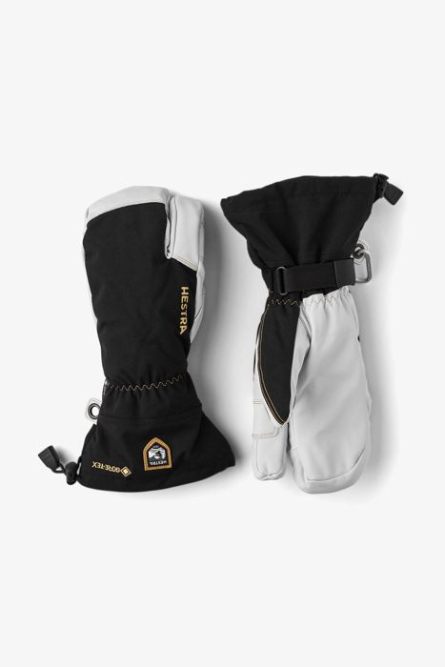 | 3003022 ARMY LEATHER GORE-TEX 3-FINGER | fullmarksstore.jp/item/1030030220.html
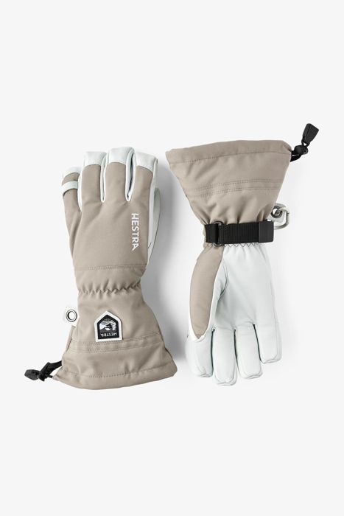 | 30570 HELI SKI | fullmarksstore.jp/item/1000305700.html
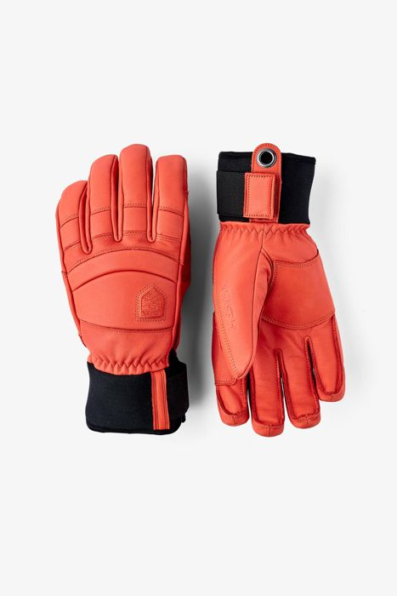 | 3000780 FALL LINE | fullmarksstore.jp/item/1030007800.html
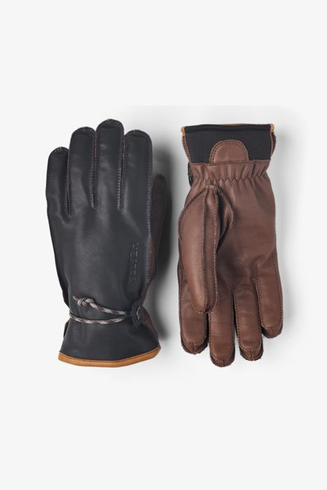 | 3000660 WAKAYAMA | fullmarksstore.jp/item/1030006600.html
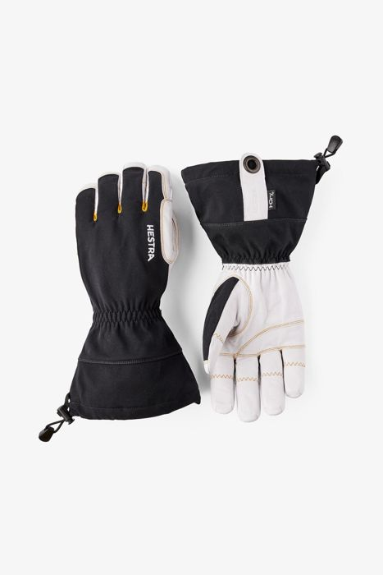 | 3003650 ERGO GRIP HDRY DESCENT | fullmarksstore.jp/item/1030036500.html

5. 入れないもの
- 価格、割引、「SALE」「OUTLET」の表示
- 「正規販売店」「〇〇を買うなら」などの売り文句、FULLMARKS の店名・ロゴ
- ブランド名のカタカナ表記
- 他ブランドの商品・ウェアの写り込み（1画像＝1ブランド）

